**LOS DEMOSTRATIVOS**

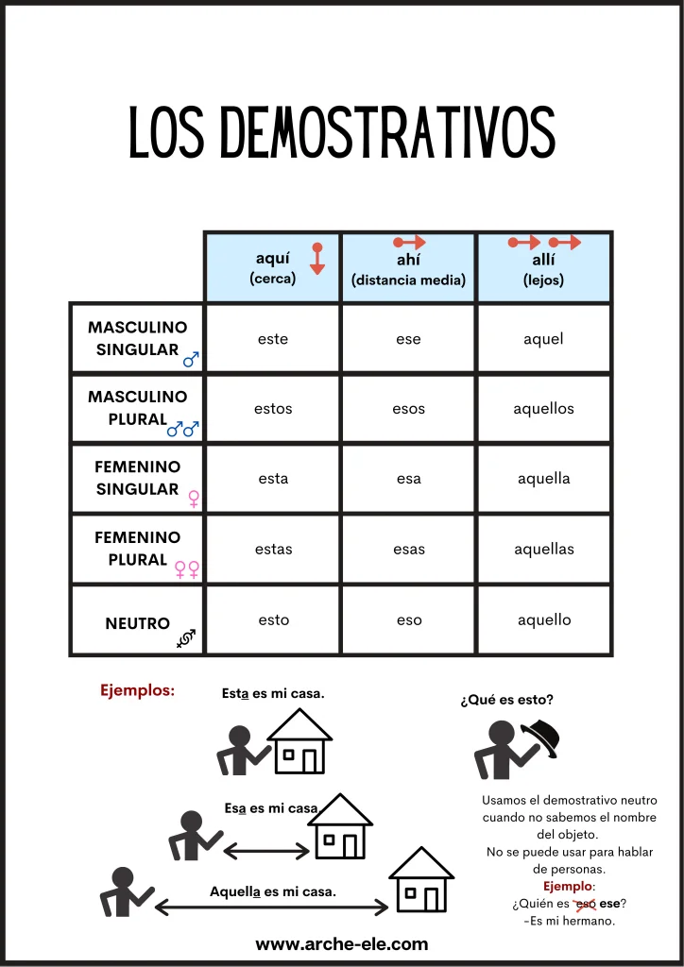

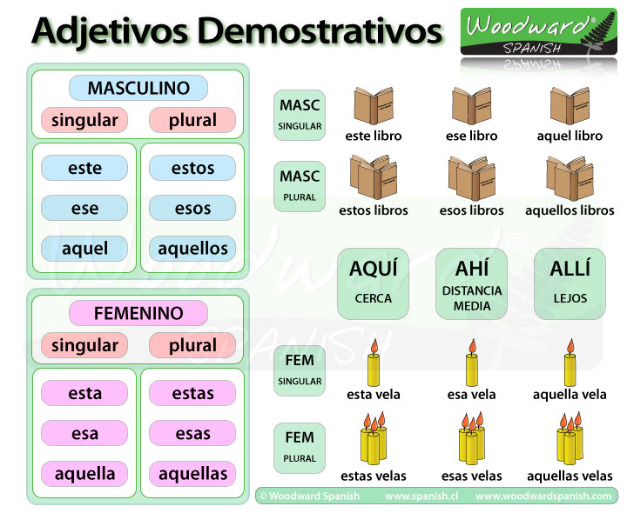

**Este/esta AQUÍ**

**Ese / esa AHÍ**

**Aquel / aquella**

**ESTA # ESTÁ**

**Esta** chica **está** en la Facultad. **Esta** estudiante **está** nerviosa.

**Tarea con los demostrativos**

**I Rellena con los demostrativos: ESTE/A(s), ESE/A (s), AQUEL/LLA (s)**

A poca distancia (espacial o temporal):

1. ¿De quién son …………………… libros aquí?

2. Quiero comprarme ……………………… zapatillas de allí.

3. ¿Quién es ……………………….. chico al lado de María ahí?

4. ¿No prefieres comprar ………………………… camiseta ahí?

5. …………………… coche ahí está mal aparcado.

6. …………………… chicas de allí son amigas de mi hermana.

7. Quiero probarme ………………………. Pantalones de allí .

8. Queremos ver …………………… cuadros ahí para decorar mi casa. 0

9. Puedo cambiar mis gafas por ………………………. Gafas de allí.

**II Ejercicios: elige la forma correcta**

|  |  |  |  |  |  |
| --- | --- | --- | --- | --- | --- |
|  | **tomates**  **pájaro**  **calle**  **lámparas** |  | **conejo**  **comidas**  **países**  **camisa** |  | **gorrión**  **playas**  **errores**  **fiesta** |

Top of Form

01.-  tomates  
02.-  comidas  
03.-  camisa  
04.-  gorrión  
05.-  playas  
06.-  conejo  
07.-  pájaro  
08.-  errores  
09.-  calle  
10.-  países  
11.-  fiesta  
12.-  lámparas

Bottom of Form